Chap 2 : fonctions de transfert échantillonnées

- Soit un signal x(t). on réalise un échantillonnage en prélevant ses valeurs à la fréquence F_{e} . on fait ainsi correspondre, au signal x(t) une suite de nombre { ….x(0), x(T_{e}), ….x(nT_{e}),…}.

Les nombres ainsi obtenus sont destinés à être traités numériquement par des systèmes numériques.

Un système numérique résulte souvent de la discrétisation d’un système analogique.
Un filtrage numérique n’utilise pas de composants physiques tels que résistance, condensateur ou inductance, mais est effectué par des calculs à l’aide de processeur programmable.

Exemple : Filtre passe bas de premier ordre analogique et son équivalent en numérique.

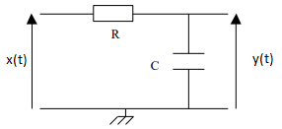

L’équation différentielle associée est :

$τ \frac{dy(t)}{dt}+y(t)=x(t)$

Une fois un signal d’entrée x(t) numérisé, son traitement s’effectue par un calculateur, qui génère la suite des valeurs y_{n} du signal de sortie à partir des valeurs X_{n} = x(t = n Te) du signal d’entrée (Te étant la période d’échantillonnage).

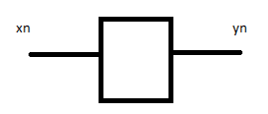


On utilisera ici la méthode d’Euler, qui permet d’établir une équation récurrente s_{n+1} = f(sn, en), à partir de l’équation différentielle, en utilisant la correspondance :

L’approximation d’Euler pour la dérivée

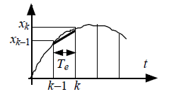

Ainsi La dérivée à l’instant nT_{e} de y est donnée par la pente de la tangente Δ en ce point.

$\frac{dy(nT_{e})}{dt}=\frac{y_{n }-y_{n-1}}{T_{e}} \frac{τ(y_{n }-y_{n-1})}{T_{e}}+ y_{n}=x_{n}$
$(1+\frac{τ}{T_{e}} )y_{n}=x_{n}+\frac{τ}{T_{e}} y_{n-1}$ $(\frac{T_{e} + τ}{T_{e}} )y_{n}=x_{n}+\frac{τ}{T_{e}} y_{n-1}$ $$y_{n}={\frac{T_{e}}{T_{e}+τ}x}_{n}+\frac{τ}{τ+T_{e}} y_{n-1}$$

Donc y_{n} = a₀ x_{n} + b₁ y_{n-1}

Ainsi nous avons exprimé y_{n} en fonction de x_{n} et et y_{n-1} en utilisant juste des additions, des multiplications et de retard ( y_{n} y_{n-1})

Remarque : $\frac{d^{2}y\left(nT_{e}\right)}{dt^{2}}=\frac{\left(y_{n}-2y_{n-1}+y_{n-2}\right)}{T_{e}^{2}}$
à utiliser dans le cas dans équation du second ordre

- Equation de récurrence

L’exemple étudié peut être généralisé. Ainsi un système numérique linéaire appelé traitement numérique linéaire est associé une équation de récurrence :

y_{n} = a₀ x_{n} +a₁ x_{n-1} +a₂x_{n-2} +…… + b₁ y_{n-1} + b₂ y_{n-2} + b₃y_{n-3} +….

Les algorithmes récursifs : l’échantillon y_{n} dépend des échantillons y_{k} et x_{k}

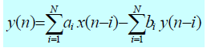

Les algorithmes non récursifs : l’échantillon y_{n} ne dépend que des échantillons x_{k}

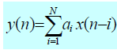

- Représentation structurelle d’un algorithme

L’algorithme qui va exécuter l’équation de récurrence va réaliser des séquences d’addition, de multiplication et de retard

L’addition :

x_{n} + x_{n} + x_{n-1}

x_{n-1}
La multiplication :

x_{n} x a₀ x_{n}

a₀
Retard :

x_{n} T_{e} x_{n-1}

Exemple : le filtre passe bas de premier ordre déjà étudié et qui peut exécuter par l’équation de récurrence y_{n} = a₀ x_{n} + b₁ y_{n-1} peut être représenter par la structure suivante :
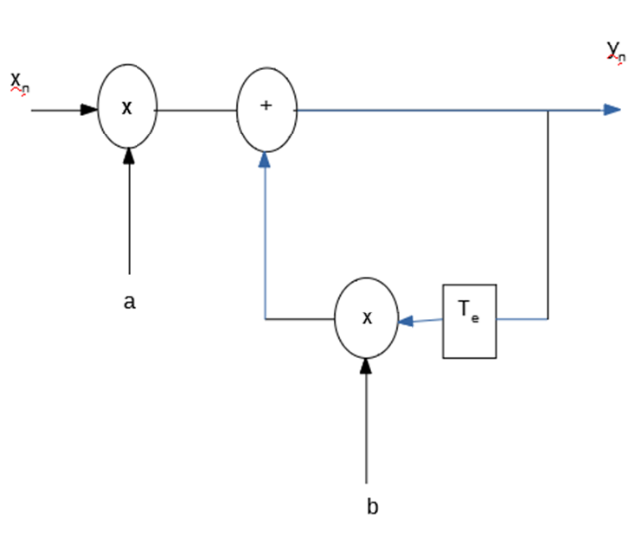

Remarque

L’équation différentielle est utilisée pour les systèmes analogiques.
L’équation différentielle est utilisée pour les systèmes numériques.

Remarque :

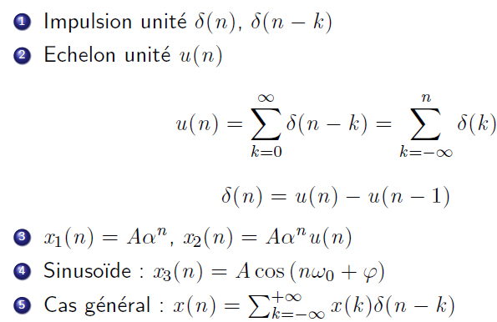

La transformé en z
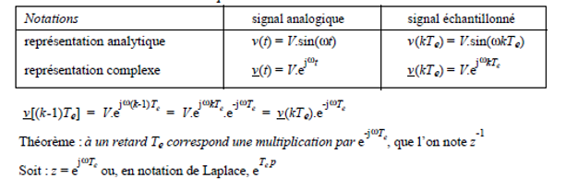
La transformé en z est un outil mathématique très utilisé dans l’étude des systèmes numériques. On utilisera la variable $z= e^{jωnT_{e}}$

La transformé de z d’un signal échantillonné
Définition : Pour un signal échantillonné x(nT_{e} ), la transformé en z noté X(z) est obtenue en calculant :
$X\left(z\right)= \sum_{0}^{∝}{x\left(nT_{e} \right). z^{-n}}=\sum_{0}^{∝}{x_{n} z^{-n}}$

Exercice 1 :
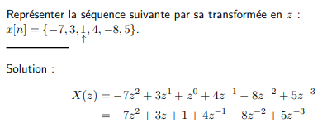

Exercice 2 : Prenons la séquence « échelon unité »
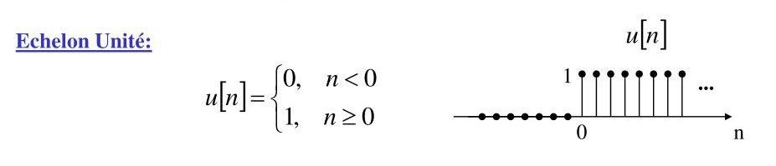

U(z) = $\sum_{0}^{∝}{u\left(nT_{e} \right). z^{-n}=z^{-0}+z^{-1}+z^{-2}+z^{-3}}$

On trouve une suite géométrique de raison $z^{-1}$,, elle converge donc vers ( $\frac{1}{(1-z^{-1})}= \frac{z}{(z-1)}$

Exemple 2 :
Prenons la séquence d’une impulsion $δ(t)$. Sa transformé en z est

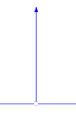
Δ(z) = $\sum_{0}^{∝}{ δ_{n} z^{-n}=} 1$

0

Exemple 3 :
Prenons la séquence d’une impulsion retardée $δ(t-kT_{e})$. Sa transformé en z est :


X(z) = $\sum_{0}^{∝}{ δ_{n-k} z^{-n}=} z^{-k}$

kT_{e}

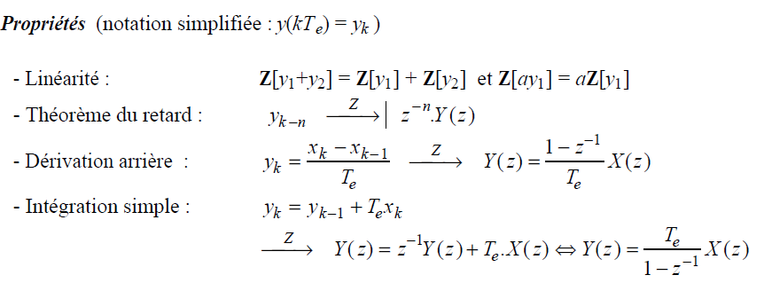
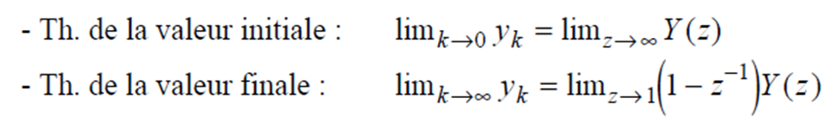

Table des transformés de z usuelles

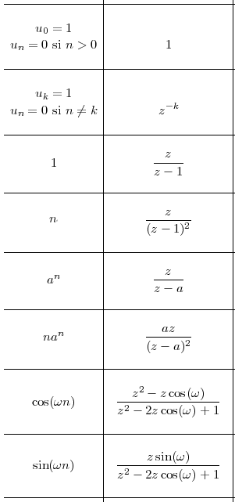
Transformé en z inverse

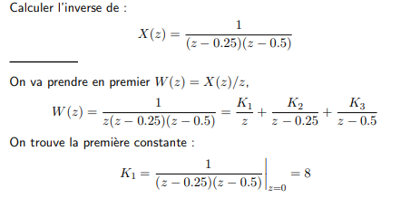
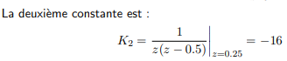
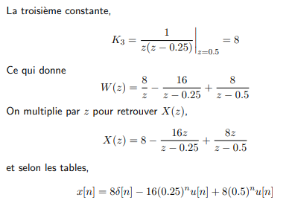

Autre façon :

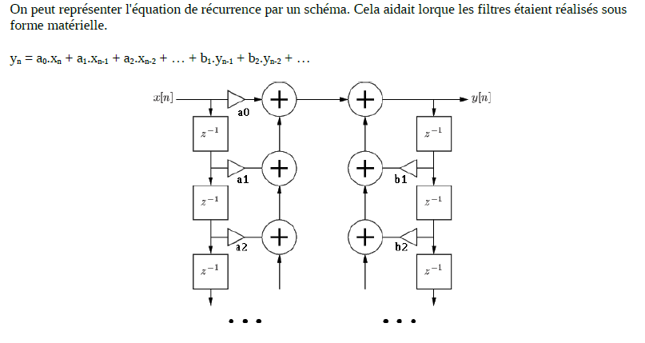

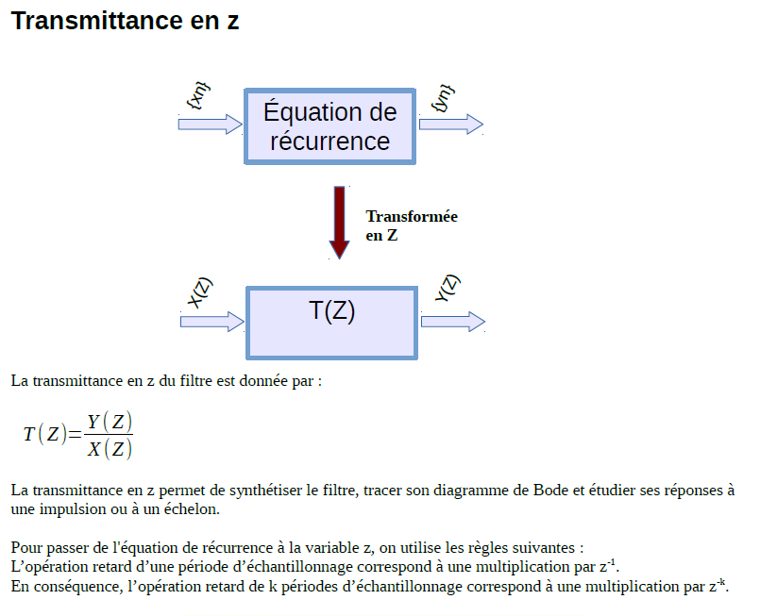
Fonction de transfert échantillonnée ou transmittance d’un système échantillonné

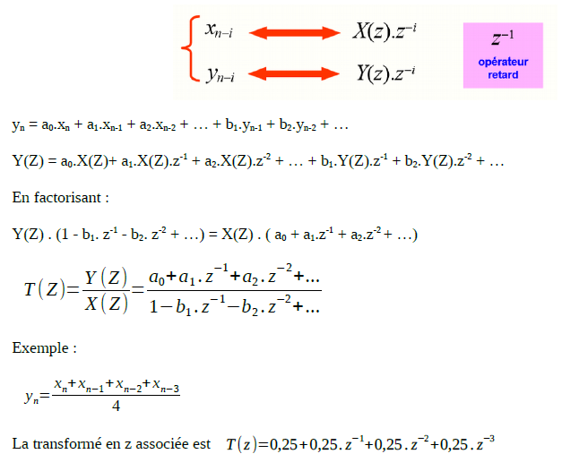
Autre exemple :
y_{n} = 2y_{n-1} - y_{n-2} + x_{n}
Y(z) = 2 z⁻¹ Y(z) - z⁻² Y(z) +X(z)
Y(z) - 2 z⁻¹ Y(z) + z⁻² Y(z) = X(z)
Y(z) [ z² - 2 z + 1 ] = X(z) z²
T(z) = S(z)/ X(z) = z²/ [ z² – 2 z +1 ]

